Niedziela Palmowa
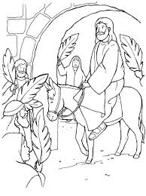
Ożywiły się ulice Jerozolimy.
Ludzie wybiegali z domów machając rękami i wykrzykując radośnie. Dzieci zrywały zielone gałęzie palm i ozdabiały nimi drogę. Wszyscy chcieli w ten sposób uczcić Nauczyciela
z Nazaretu, który wjeżdżał do Jerozolimy witany przez mieszkańców jak król. Pan Jezus wiedział jednak, że wkrótce rozpocznie się dla Niego czas cierpienia i śmierci.
Przybywał do Jerozolimy, by spożyć z uczniami Ostatnią Wieczerzę, a potem oddać swoje życie na krzyżu, pokonując
w ten sposób zło i grzech.

